河北科技师范学院教师登录手册

电脑端登录流程：
登录河北科技师范学院官网：hevttc.fanya.chaoxing.com
登录流程如下图，账号是老师工号，初始密码为123456，并填写验证码后点击登录按钮。
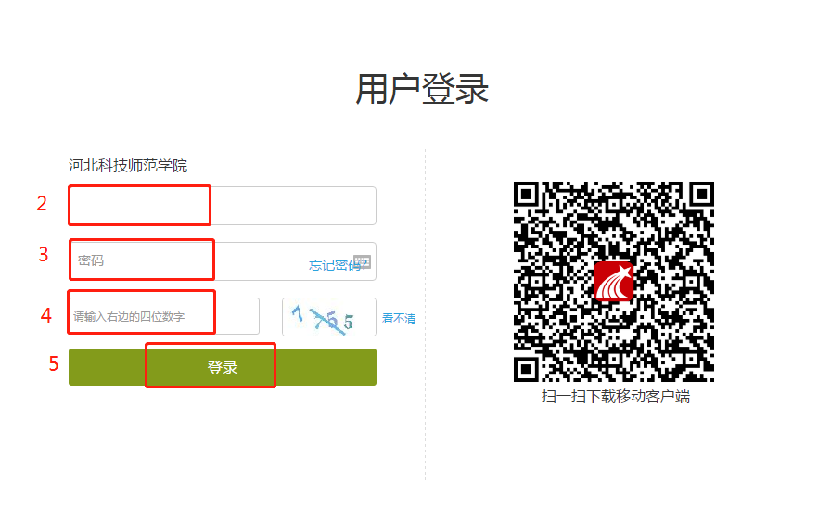

二、手机端登录流程
Android系统手机从应用商店或者360手机助手搜索“学习通”，下载并安装。
苹果手机从App Store搜索“学习通”下载并安装。
- 安装“学习通”后手机桌面上图标如下图。
- 手机端登录流程：
学校为：河北科技师范学院
账号为工号，初始密码为123456.

